**入学のしおり**

本日の会次第

・開会の言葉

・学校長挨拶

・本日の配布物について

・学校納入金について

・学校保健について

・学校給食について

・入学までに

・入学までの諸準備

・入学式について

・閉会の言葉

＊終了後、あいきっずの説明があります。

板橋区立高島第一小学校

令和７年２月７日（金）

１４時１５分～受付開始

説明会１４時３０分～１５時４５分頃終了

目　　　次

　　　Ⅰ　入学までに・・・２～４

　　　Ⅱ　入学までの諸準備・・・５～７

　　　Ⅲ　入学後の生活・・・８～９

　　　Ⅳ　学校徴収金の納入について・・・１０

Ⅴ　就学援助について・・・１０～１２

　　　Ⅵ　入学前後の健康について・・・１３～１９

　　　Ⅶ　給食について・・・２０～２１

　　　Ⅷ　入学式について・・・２２～２３

**ご確認ください**

《　本日２月７日（金）にご提出いただくもの　》

○自動払込利用申込書

本日、ご提出できない方は、２月末までに、

事務室までお持ちください。（平日８時１５分～１６時４５分まで）

|  |
| --- |
| Ⅰ　入学までに・・・ |

　小学校入学の日が近づいてきました。学校では、どの子も「学校は楽しいところ」と思える生活ができるよう準備を進めております。保護者の皆様には、喜びの中にも何かと不安なことがあるかと思います。そこで、次のようなことに気を付けていただけたらと考えています。ご協力をお願いいたします。

**１　「就学時健康診断のお知らせ」の結果で治療が必要なところがあったお子さんは、医師の検査の上、必ず治療しておきましょう。**

**２　規則正しい生活に慣れるようにしましょう。**

　　学校は、多くのお子さんたちが共に仲良く学習したり、生活したりする場です。そのために、決められた時間に合わせて行動することが大切です。

**３　自分のことは自分でする習慣をつけましょう。**

**●用便がすんだ後の始末をきちんとできるようにしましょう。**

　　・トイレの使い方、おしりのふき方、水の流し方、手洗いなど。

　　　（女子は完全洋式化。男子トイレの個室も２～３個あります。）

**●身支度を素早くできるようにしましょう。**

　　・時間をかけずに着替えたり、脱いだものをたたんだりする。

（ボタン・ファスナー・紐等の扱いも）

　　・服の前後の区別がわかる。

　　・靴の左右を間違えずに履く。（立ったまま履けることが望ましいです。）

また脱いだら、そろえたり片付けたりする。

　　・傘の開閉と巻いて留めることができる。

・名札（安全ピン）の付け外しをする。

・正しい姿勢で椅子に腰掛けていられる。

**☆普段着…ハンカチ・ティッシュを身に付け、着脱しやすい服をお願いします。**

**☆靴………運動しやすいものをご用意ください。（校庭体育の時、使用します。）**

**＊安全上、サンダル等かかとのない靴は履いてきません。**

●**正しいマナーで食事ができるようにしましょう。**

　　・背筋を軽く伸ばし、ひじをテーブルにつかないで食べる。

　　・箸やフォーク、スプーン、茶碗などを正しく使える。

　　・極端な偏食をしないで食べられるとよいでしょう。

**・食事の時間は、約２０分が目安です。**

**●学用品などの整理に慣れ、自分のものがわかるようにしましょう。**

・使ったものを片付けることができる。

・ランドセルから、ノートや本の出し入れができる。

・自分の身に付けているもの、自分の持ち物（学用品、ハンカチ、ティッシュ等）がわかる。

・持ち物には、すべてひらがなで名前を付けてください。

・身支度をするときは、「早く」とせかさず、お子さんのペースに合わせて待ってあげましょう。

あせらず、ゆっくりと繰り返し練習できるように見守りながら、身に付けさせましょう。

・物を大切に扱うようにさせましょう。（忘れない・なくさない・なくしたら探す）

**４　自分の名前（ひらがな）を読み、言えるようにしましょう。**

　　（机、ロッカーなどには、ひらがなで名前がついています。）

**５　他の人の話をしっかり聞き、聞かれたことや言いたいことをはっきり言えるようにしましょう。**

**●大きな声で元気よく返事やあいさつしましょう。**

　　・名前を呼ばれたら、「はい」と元気よく返事をする。

　　・あいさつが元気にできるようにする。

　　（起きたとき、寝るとき、食前食後、家を出るとき、帰ったとき、家族だけではな

くご近所や友達などにもあいさつをしましょう。「ありがとう」「ごめんなさい」などの言葉も、素直に言えるとよいでしょう。）

　●**友達とのかかわりの言葉が言えるようにしましょう。**

　　・「いっしょにやろう」「仲間に入れて」などの友達とのかかわりの言葉を言える。

**●困った時など自分の思いを言葉で話せるようにしましょう。**

　　・トイレに行きたい時や先生に伝えたいことなど、きちんと話せる。

**●相手の目を見て、話を最後まで聞けるようにしましょう。**

**６　通学路を安全に登下校できるようにしましょう。**

　●**必ず通学路を通りましょう。**

**（**行き、帰り、朝、夕方などで景色の見え方が違います。何回か練習をしておきましょう。）

　●**交通ルール（右側通行、横断歩道、信号）を守りましょう。**

・遊びながら歩いたり、寄り道をしたりしないようにする。

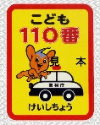　**●道で知らない人に話しかけられても、ついていかないように話し合っておきましょう。子ども１１０番のステッカーについても、話しておきましょう。**

**７　入学までに変更があったとき**

高島第一小学校に入学しなくなった場合、入学式に欠席する場合は、分かった時点で、**必ず、学校と教育委員会に連絡してください**。

学校の電話は平日8：0０～１７：0０つながります。

・板橋区立高島第一小学校　０３（３９３９）２０９１

・板橋区教育委員会　　　　０３（３９７９）２６１１

Ⅱ　入学までの諸準備

　　　　　　　　　　　　　　　　　　　　　　＊P6～７もご参照ください。

・ランドセル等

・校帽

・上履き、上履き入れ（下履きも入る大きさのもの）

・手提げ２つ（図書用、荷物入れ用の２種類です。持ち手から下まで４０ｃｍ以下のもの。大きいと机にかけておくことができません。入学後、教室移動用にもう１つ増える場合もあります。）

・体育着を入れる袋、体育着、紅白帽

・筆箱（無地の箱形で丈夫で扱いが簡単なもの。　布製、缶製ではないもの。）

・鉛筆（角形の無地の鉛筆で２BかBを５本、赤青鉛筆１本）

**＊入学後、鉛筆は毎日家で削ります。（学校では削りません。）**

**毎日必ず筆箱の中身を確認してください。**

・消しゴム（無地の白で消しやすいもの。キャラクターや香りのついていないもの。）

・下敷き（A4無地のものが望ましいです。）

・ハンカチ、ティッシュ（いつも身に付けさせてください。）

・マスクの予備、マスクケース（ランドセル内に）

・給食袋（ランチョンマット、給食用ハンカチ、マスク）P７参照

・防災頭巾（難燃性のものが望ましいです。）

・防災頭巾カバー（椅子の背もたれにかけられるもの）

○校帽、体育着、学校推奨上履き、防災頭巾、防災頭巾カバーの販売店は別紙を参照してください。

○音楽専科より

鍵盤ハーモニカ（音楽の授業を中心に、6年間使用します。）

　※新しく購入を希望される場合は、入学後の第一回目の保護者会後に、校内にて6、000円程度で販売しますので、その時に購入できます。ご家庭で購入される場合は、

**ヤマハピアニカP-32EかP-32EP**をご購入ください。

**◎学校配布及び一括購入するもの**

**（ご家庭でのご用意は不要です）**

・ノート（連絡帳、自由帳、国語、算数）

・道具箱（クレヨン、色鉛筆、のり、名前ペン、）

・連絡袋　・たんけんボード

★絵の具セット

→入学後、希望される方にご案内いたします。

＊その他のものについては、入学式以降、担任よりお知らせいたします。

＊全ての持ち物には、どんな小さなものにも、**ひとつずつ、ひらがなで名前**を付けてください。

（鉛筆、クレヨン、色鉛筆にも、１本１本に記名してください。）

＊ハサミと定規は、お知らせがあってから持たせてください。

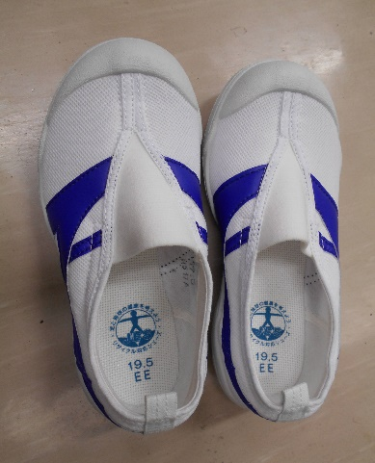

**校帽の頭頂部に、コース別リボンをつけます。〔入学式当日に配布します。〕**

**あいキッズに行く児童は、あいキッズ用リボン（白）も併せてつけます。**

**１－１**

**たかしま**

**１－１**

**たかしま**

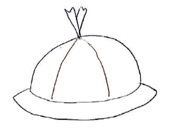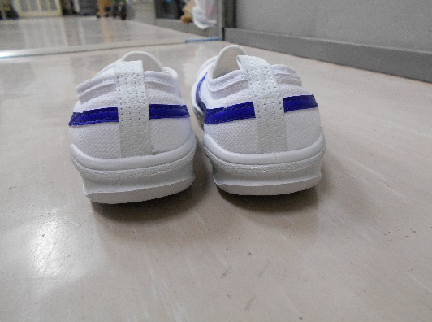

**姓のみを、ひらがなで**

**縦に書いてください。**

**姓をひらがなで**

**たかしま**

**たかしま**

**年組を数字で**

**（１－１）**

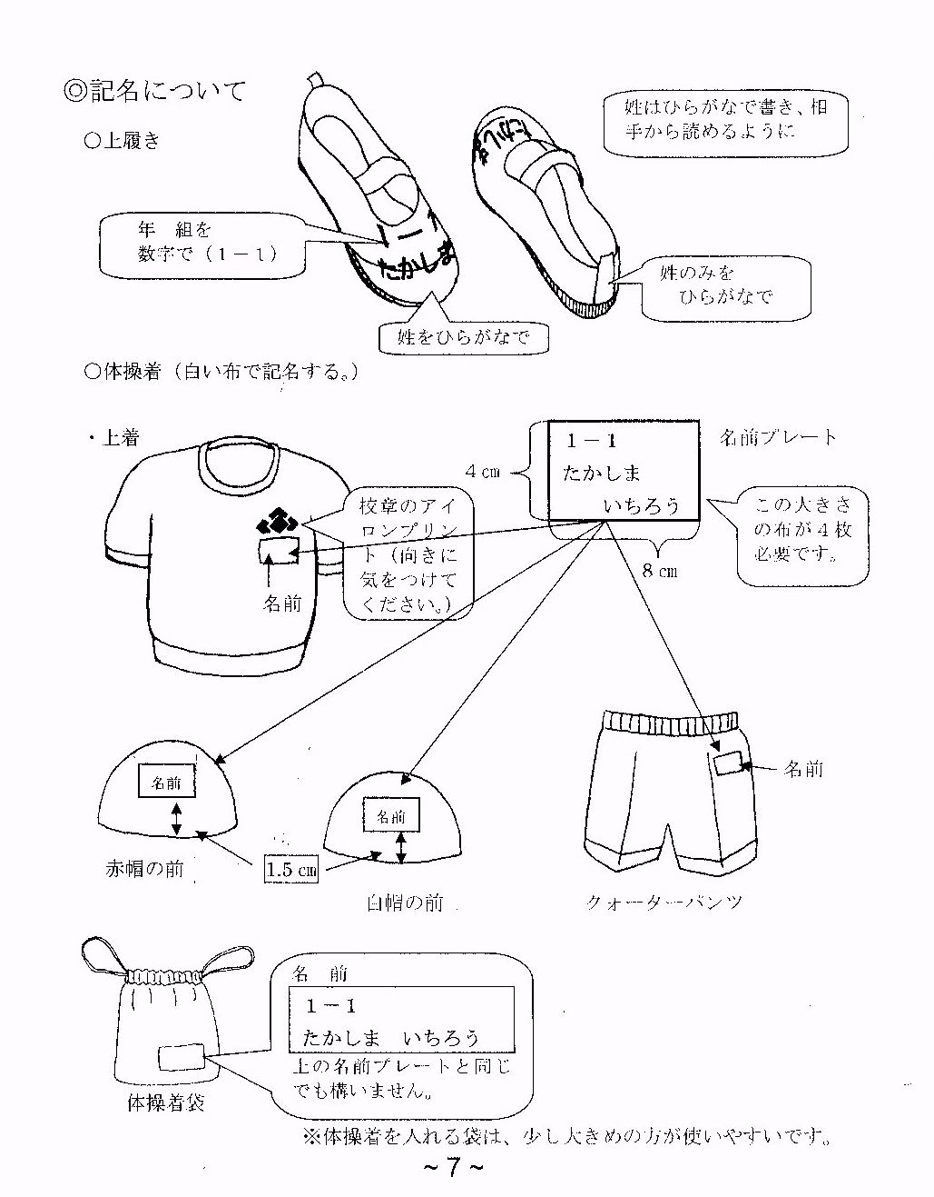

**○体育着（白い布で記名する。）**

**名前プレート**

**上着**

**４㎝位**

１－１

たかしま　いちろう

**この大きさの布が４枚必要です。**

**８ｃｍ位**

**位**

専用のＱＲコード、学校コードのプリントを本日同封してあります。

**名前**

**名前**

**名前**

**赤帽の前**

**１．５**

**㎝位**

**クォーターパンツ**

**白帽の前**

店舗案内：イオンスタイル板橋店

板橋区徳丸２－６－１（東武練馬駅前）

**０３（３９３５）８５７７**売り場直通

ネット通販：（株）東京ラッキーベル

杉並区高円寺南２－５３－３

**０３（３３１２）１１９２**ネット通販のみ

＊イオンとラッキーベルでは値段が違います。

**体育着袋**

**＊給食袋**

＜ランチョンマット＞毎日持ち帰り、洗って持ってきます。

　・布製で、３５ｃｍ×５０ｃｍくらいの物を２～３枚ご準備ください。

毎日持ち帰りますので、洗濯をしていただき、翌日きれいなものを持たせてください。

　・袋の中には、給食用のハンカチを１枚入れてください。口を拭くときなどに使います。

　・教室の机のサイズ

　 横　約 ５０ ㎝

ランチョンマットセット

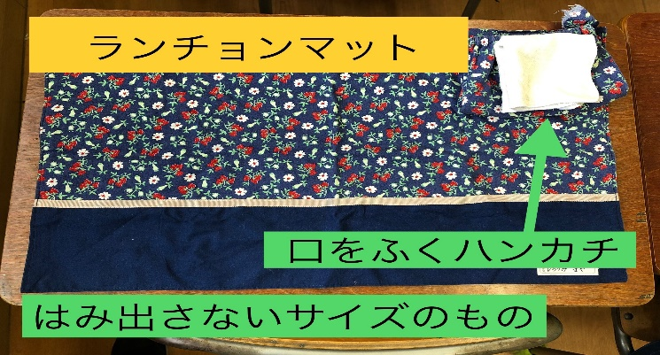

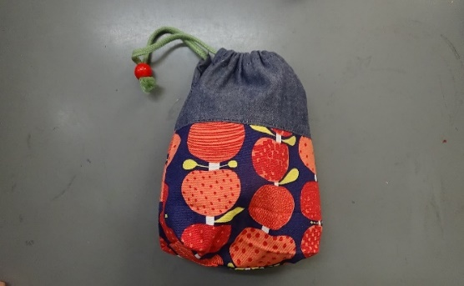

縦　約３５㎝

ランチョンマット、マスクを収納する袋を一緒に袋に入れておきます。

**＊防災頭巾用収納袋**

　＜袋の例と椅子のサイズ＞

・椅子の背に差し込んで、防災頭巾を収納する袋をご用意ください。

・手作りをしても、既成の物を購入しても、どちらでもかまいません。

　　　＊既成の防災頭巾用収納袋は、左右から入れるタイプの物もあります。

　　　＊ゴムで椅子に掛けるタイプは伸びてしまうので、おすすめはできません。

≪手作りをする場合の例≫

防災頭巾を入れる

板厚3.5cm

防災頭巾側のマジックテープ

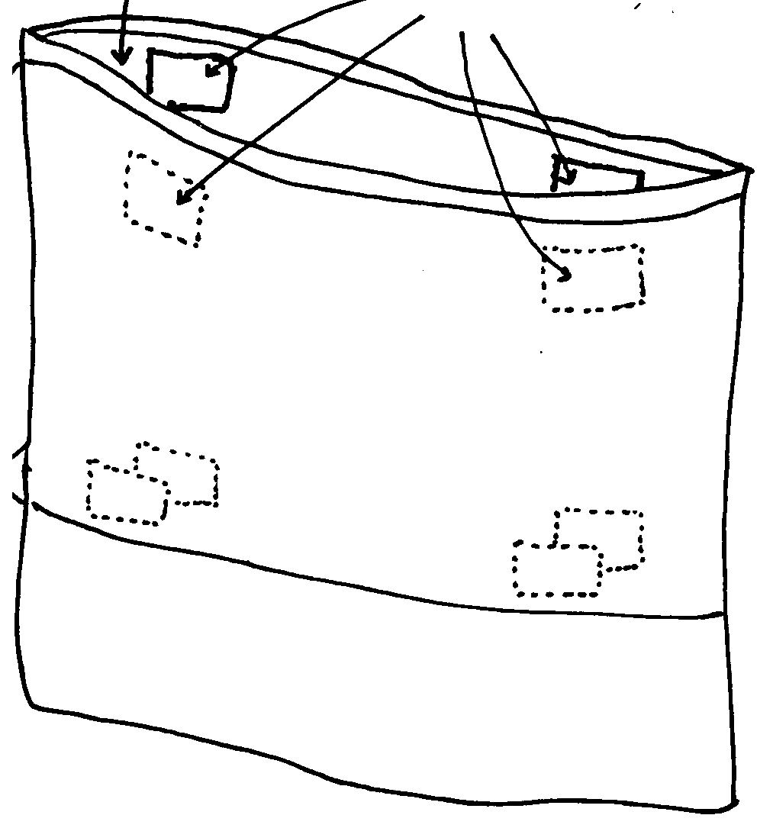

41cm

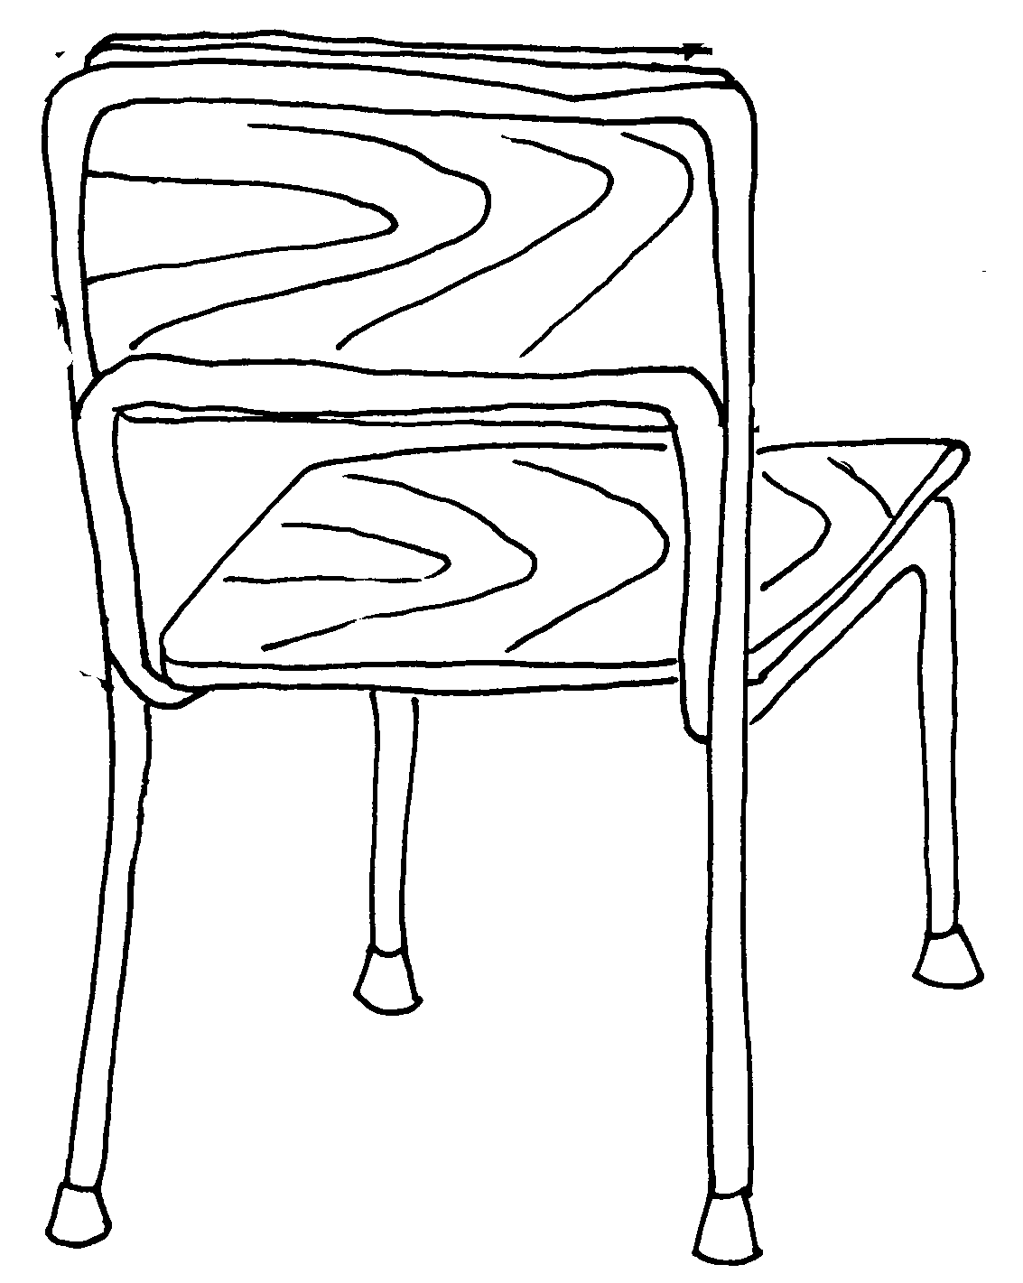

15.5cm

約25cm

28.5cm

　　は面ファスナー

背もたれに差し込む側

Ⅲ　入学後の学校生活

＊｢高島第一小学校のきまり｣もご参照ください。

**１　登下校、欠席等について**

●登校

　　　・本校は個別登校です。集団登校ではありません。

　　　・登校時間は８時１５分から２０分です。

教室での朝の支度を考えて８時１５分を目指して登校しましょう。

安全のため、早すぎず遅すぎず登校できるようにしてください。

　　　・登校時間以外の時間帯は、正門脇の門からお入りください。

　　　・通学路（学校に向かう大きな道、本線）が、決まっています。

　　　　安全で最短の通学路を決めてください。そのルートで、実際に家から学校まで歩いて、道順・安全な歩き方・危険箇所などを保護者の方からお子さまに教えてください。

●下校

　　　・全員、正門からの下校となります。

・入学後しばらくは、地域ごとに分かれて教職員が付き添って、下校し　　ます。登校の時と同じ道を帰るのが原則です。学校から家まで迷わないように、事前にお子さまと一緒に歩いて練習してください。

・下校時刻は、入学後、学年だよりでお知らせします。

　　　　※信号のある道は、信号のある横断歩道を渡るようにしてください。

●欠席・遅刻・早退

・欠席及び遅刻、早退の連絡は原則、スマートフォン等からQRコードを使って、グーグルフォームでの入力、送信となります。ただし、都合によりその操作ができない場合は、欠席等の理由を明示して連絡帳に記入し、兄弟姉妹に託すか、保護者の方がお持ちください。

・遅刻や早退の場合は、必ず保護者の方が教室まで付き添ってください。

　④電話連絡

・原則として、授業中や児童の活動中及び会議中は、担任に電話連絡をいただいても電話に出ることができません。（緊急の場合は、その他の職員にご伝言ください。）

・学校の電話は平日8時0０分から１７時0０分までつながります。



**【のきまり】**

　　　　　　　　　　　　　　　　　　　高島第一小学校　生活指導部

**《》**

**１　 のは、をかぶります。**

**２　は、のをります。**

**３　８１５から２０のににるようにします。**

**４　８２５にはのにとりかかれるようします。**

**５　したら、れをりににもどりません。**

**《》**

**６　のも、をかぶります。**

**７　も、のをります。**

**８　りのがわったら、のないはすぐにします。**

**《び》**

**９　みはび、びのにしたがってびます。**

**１０　み・みで、びができるはでびます。**

**１１　やは、められたでいます。**

**《》**

**１２　では、むねのにをつけます。**

**１３　チャイムやのでします。**

**１４　やは、をかにきます。**

**１５　トイレやのみはきれいにいます。**

**１６　にるときは、くつのドロをとしましょう。**

**１７　にないものはってきません。**

**（例　ランドセル、などのりやなど）**

**１８　よくはっきりとあいさつやをしましょう。**

**「はい」「おはようございます」「さようなら」「こんにちは」**

**「ありがとうございます」「ごめんなさい」**

**《》**

**１９　けチャイムがったらすぐににります。**

**２０　なにをかけられたら**

**「ついていかない」「にのらない」「おおをす（ブザーをならす）」**

**「すぐにげる」、「しらせる」などでをります。**

**☆すぐににらせましょう 　　　　　　　　　　　 　令和６年度～**

**Ⅳ　学校徴収金の納入について**

本校では、教材費・PTA会費などの学校徴収金をゆうちょ銀行の自動振替で納入していただいています。

**１　手続き**

就学時健診で配付した「自動払込利用申込書」を提出していただきます。

　※本日の新1年生入学説明会で提出できなかった方は、

2月2８日（金）までに

高島第一小学校事務室（月～金　8:15～1６:４５）へご持参ください。

**２　口座振替日**

５月から翌年２月まで（８月を除く）

毎月１５日・再振替日３０日（土・日・祝の場合は、次の平日）

令和７年度最初の口座振替日　５月１５日（木）予定

**３　口座振替金額**

入学後に詳細をお知らせいたします。

1回の口座振替に10円の振替手数料が必要になります。

※参考　令和６年度１年生

　　　　教材費等　1２、６５４円

　　　（　ＰＴＡ会費　児童一人年間1、200円　）

**Ⅴ　就学援助について**

板橋区では、学校生活において必要となる費用の一部を援助する制度が

あります。次頁の「板橋区就学援助制度についてのお知らせ」をご覧ください。入学後に手続きのお知らせを配付いたします。

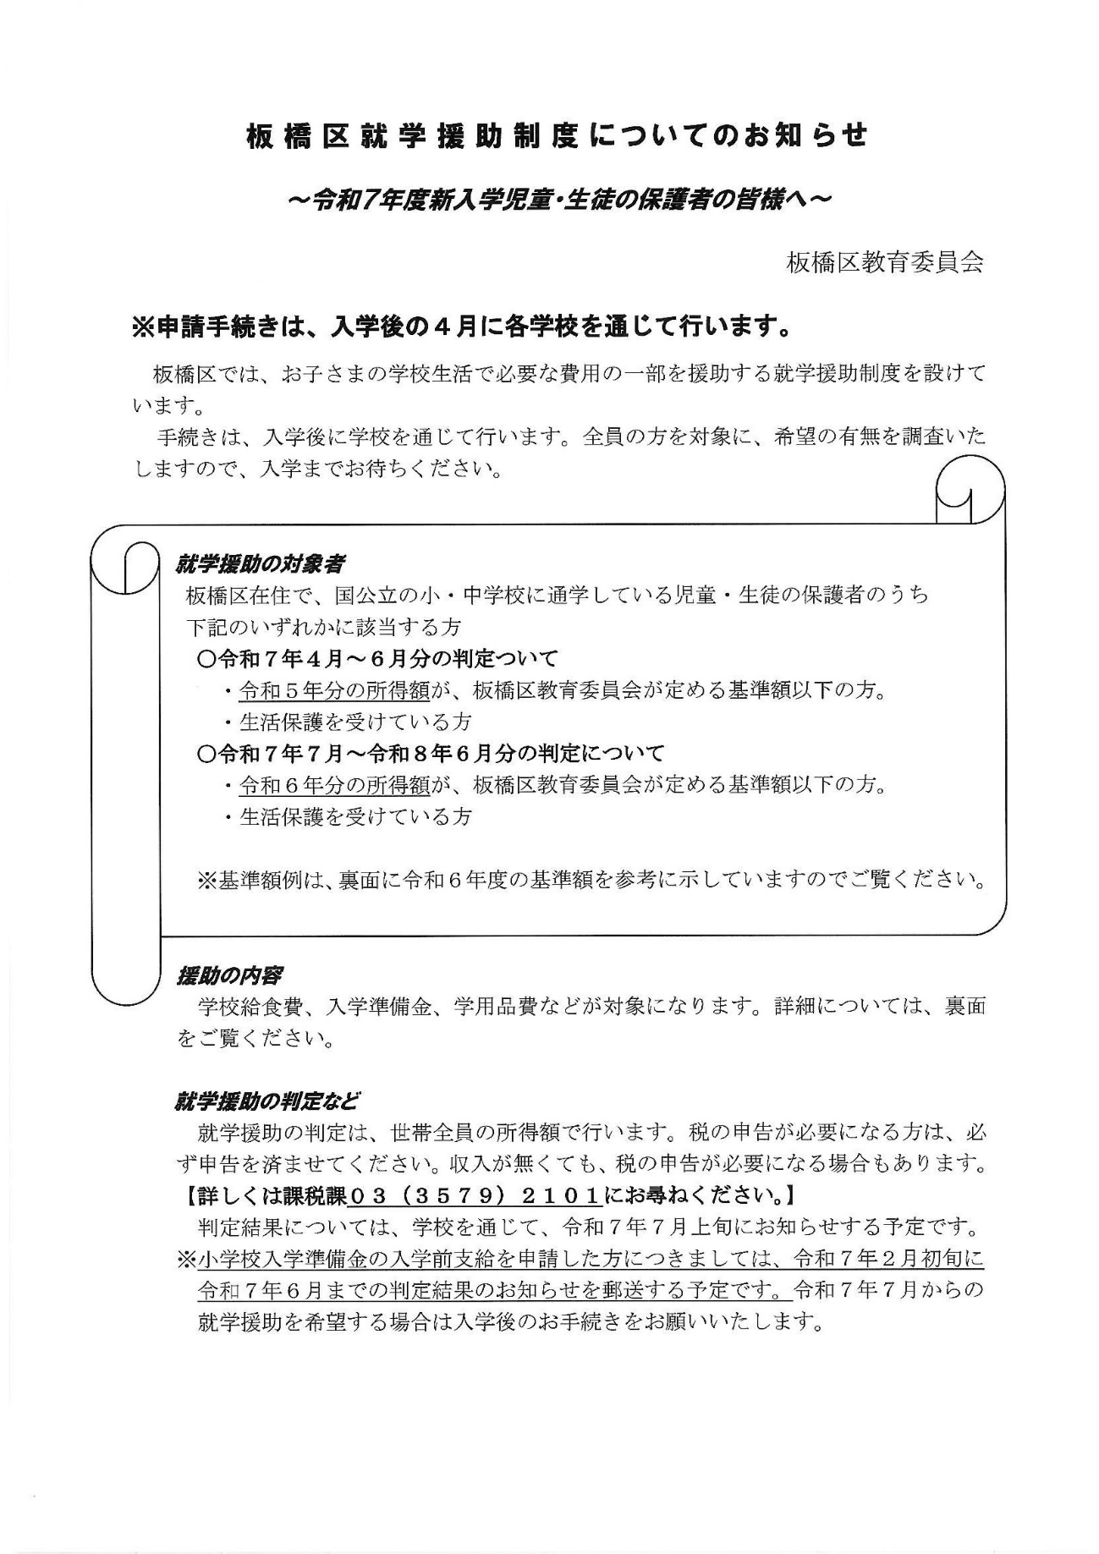

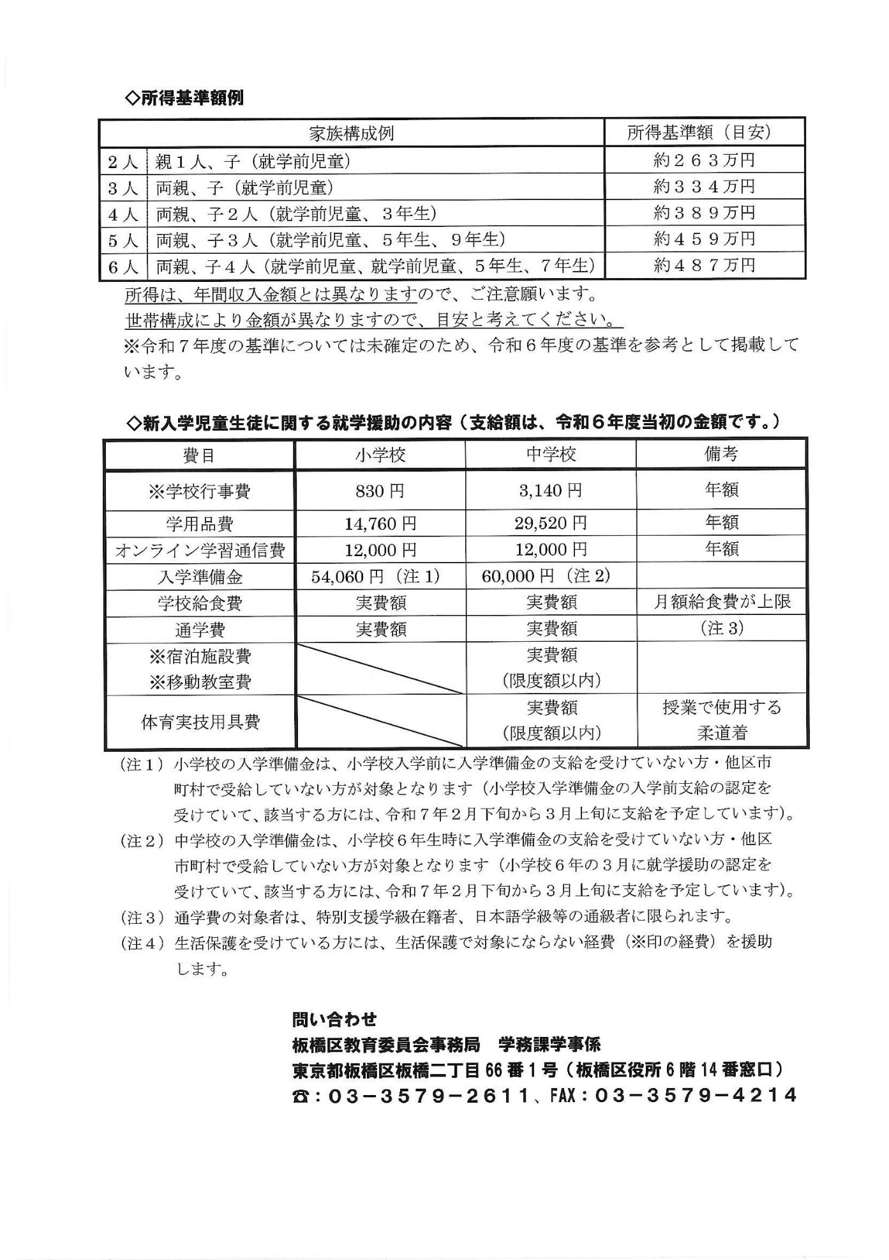

**Ⅵ　入学前後の健康について**

**１　はじめに**

　　　これからの学校生活で、お子さまたちは様々なことを学び、ひとりの人と

して大きく成長していくことでしょう。全ての活動の基本は、心身が健康

であるということだと思います。学校では、お子さまが健康で安全な生活

を送れるよう、そして、自分の成長の様子や健康状態が理解できよりよい生活習慣が身に付けられるよう、指導してまいります。また、健康は、「自分でつくるもの・守るもの｣という意識をもち行動できるよう、指導していきます。お子さまの健やかな成長のため、ご理解とご協力をよろしくお願いいたします。

**２　基本的生活習慣を身に付けさせてください**。

①睡眠時間を十分にとりましょう。早寝･早起きを心がけさせましょう。

１年生には、１０時間ぐらいの睡眠時間が必要です。

　　②朝食は、必ず摂ってから登校させましょう。朝食抜きだと大脳がしっかり働かないうえ、血液中の糖分が不足して気分が悪くなることもあります。また、おやつは１回の食事と考えて内容や量を考えてください。

③食後の歯磨きを習慣化させましょう。（学校では、ブクブクうがい。）

｢みがいた｣と｢みがけている｣とは違います。時々、口の中を見て、お家の方が磨き直してあげてください。

④朝は、顔を洗ってから登校させましょう。

⑤排便は、登校前に済ませることができるとよいです。

⑥手洗い･うがいを習慣化させましょう。

⑦ハンカチ２枚・ティシュは、いつも、身に付けさせましょう。

⑧衣服の脱ぎ着がひとりでできるようにさせましょう。

⑨身体の清潔に気を付けさせましょう。（手･足の爪切り、耳そうじ、髪の毛等）

**３　登校前の健康観察について**

お子さまの健康状態は保護者の方が一番よくお分かりのことと思いま

す。体調が悪い時、無理をして登校することにより、本人がつらい思いをし、病状が悪化してしまうこともあったり、周囲への影響も考えられたりします。登校前の健康観察をしっかりと行ってください。

そして、体調が悪い時は、登校前に毎朝検温をし、発熱していたら無

　　理をさせず、早めに休み受診をしてください。

欠席をする時は、グーグルフォームまたは連絡帳で学校までご連絡くだ

さい。

　　《ご家庭での健康観察のポイント》

|  |  |  |
| --- | --- | --- |
| ・寝起きはいいか。   * 元気はあるか。 * 目の輝きはどうか。 * 顔色は良いか。 * 排便は済ませたか。など |  | * 毎日、体調により、検温をする。   無理をせず、早めに休養をとる。   * 欠席する時・遅刻して登校する時など、いずれの場合もグーグルフォームまたは連絡帳で学校に必ずお知らせください。 |

**４　学校でのけがや病気について**

保健室は、お子さま自身が自分の健康を守りつくりだす手助けをするところです。また、健康診断･健康相談･救急処置などを行う場所です。病院とは機能が違い、医療行為はできません。また、学校には、児童用の内服薬はありません。ご理解くださいますようお願いいたします。

　　　<学校でけがをした場合>

○軽いけが…学校では、応急手当をします。その後は、ご家庭で対応をお願いします。

〈病院で手当てが必要な場合〉

　　学校で応急処置　　　　　　家庭連絡　　　　　　病院受診

　　　　　　（原則として保護者の方に迎えに来ていただきます。）

※緊急の場合に必ず連絡がとれるよう職場等の連絡先をお知らせください。

※携帯電話のみの緊急連絡先では、不十分な場合があります。

※保護者の方と連絡がとれない場合は、学校の判断で病院を選択し受診す

　ることもあります。

<病気の場合>

○保健室で休養させて様子をみます。回復すれば教室に戻しますが、発熱

や痛み等、本人がつらそうにしている場合は、ご家庭に連絡をいたしますので、学校にお迎えに来てください。その際の判断は、発熱の有無だけではありませんので、ご承知くださいますようお願いいたします。

◎保健室での休養時間は、１時間ぐらいとします。

　☆緊急時の連絡先は必ず知らせてください。記入のない場所に外出の際に

は、お子さまに伝えておいてください。

1. **自宅　　　　②保護者の方の勤務先　　　　③携帯電話**

**④その他、迎えに来ていただける方の連絡先（祖父母の方など）**

☆緊急連絡先を変更した場合には、早めに学校までお知らせください。

　　☆児童保健調査票には、お子さまのこれまでかかった病気や健康上のことで学校に知らせておきたいことがあれば、記入してください。

**５　定期健康診断について**

ご入学後、間もなく定期健康診断が始まります。１年生は、すべての健診が対象となります。お便りや調査票など、その都度、配付しますので、プリント類を毎日お子さまと確認してください。特に、提出期限のある物は提出日をお守りください。また、ご記入の際、記入漏れにもお気を付けください。

　　　　　健康診断等で、病気等が発見された時は、プリントなどでお知らせします。早めに専門医の診察を受けてください。（病気が完治しないとプールに参加できない場合があります。）

**※学校を欠席して、検査・健診を受けられなかった場合について**

　　　　　予備日が、学校外の健診会場で設定されている場合は、保護者付き添いのもと、受診してください。校医健診（内科・耳鼻科・眼科・歯科）を、学校で受けられなかった場合、原則、本校学校医の医院にて、同様に受診をお願いします。尿検査最終未受診のお子様は、医療機関を受診してください。そして、その検査結果を学校にお知らせください。なお、学校医以外の医療機関で受診する場合は、自費診療となり費用を要する場合があります。ご承知おきください。

**６　定期健康診断の結果について**

総合的な定期健康診断の結果は、一学期末に、定期健康診断結果表の形式でお知らせいたします。その結果は、ご家庭で保管してください。

**７　学校給食におけるアレルギー疾患の対応について**

「学校給食におけるアレルギー疾患の対応について」の印刷物を就学時健康診断時にお渡しいたしました。食物アレルギーのあるお子さん（給食時、除去が必要なお子さま）は、お申し出ください。学校生活管理指導表等、必要書類をお渡しいたします。

**８　学校伝染病について**

　　　★集団発生のおそれのある伝染病のことです。

|  |
| --- |
| 麻疹（はしか）、風疹（三日はしか）、水痘（水ぼうそう）、流行性耳下腺炎（おたふく）、インフルエンザ、コロナなど、その他、医師が「出席停止」と診断した疾病 |

　　　　　上記等の伝染病と医師に診断されましたら、すぐに学校にお知らせください。医師が登校を許可するまで、ご自宅で療養してください。

登校する時は、｢出席届｣（学校よりお渡しします。）をご提出ください。

【板橋区内の小中学校では、｢出席届｣が必要となっています。】また、学校のＨＰからダウンロードをすることもできます。

**９　日本スポーツ振興センターについて**

学校管理下でけがをして病院にかかった場合、医療費の一部が給付さ　れる制度です。（自己負担分がおおむね１５００円以上の場合）

学校管理下で発生したケガの受診に際しては、スポーツ振興センター制度を優先してください。**なお、板橋区では、「給付の経費」の保護者負担はありません。**

【給付が受けられない場合】

◆保険外診療は対象になりません。

◆治療費の総額が５０００円未満の場合（保険診療の場合は窓口での支

　払いの総額が１５００円未満の場合）

◆保険外加害者から損害賠償を受けた場合

◆生活保護を受けている場合

◆通学路以外を通って登下校した場合

※保険制度や振興センター制度の変更により変わる場合もあります。

※詳しい説明については、入学後、教育委員会からの文書をお配りします。

◎給付は請求から４～５ヶ月以上となりますので、その間、治療費の負

担は保護者にお願いしています。

◎給付金は、給食費の口座へ振り込ませていただきます。（振り込み料

金６６円は、給付金から差し引きます。）現金受け取りをご希望の場

合は、学校まで、印鑑をご持参の上、受け取りに来ていただきます。

**１０　診断書・学校生活管理指導表等、ご提出のお願い**

学校生活上で、医師からの診断書等が必要なことがあります。必要

　な時は、ご提出をお願いする場合がありますが、ご理解・ご協力の程、

  よろしくお願いいたします。

**１１　下着の利用について…お願い…**

　　　　　保健室には、下着（パンツ）の予備があります。お子さまが使用する時は新品をお渡ししますので、お子さまが使用した下着は、そのままご家庭でお使いください。そして、未使用の新しい下着を保健室にお返しください。

**１２　本校の学校医・学校薬剤師の先生方【令和６年１月２３日現在】**

|  |  |  |
| --- | --- | --- |
| 学校医・薬剤師の先生方 | 住所 | 電話番号 |
| 内科校医　　　　　　　　　　望月　英明　先生 | 相生町４－５ | （３９３７）６７６９ |
| 眼科校医  川名　洋美　先生 | 中台３－２７　A１０２ | （３９３７）４１０２ |
| 耳鼻科校医  松林　さおり　先生 | 高島平  ２－３２－２－１０６ | （３９３４）９００２ |
| 歯科校医  三澤　壮太郎先生 | 常盤台１－３０－８ | （３９６０）０８０１ |
| 学校薬剤師  　遠藤　佐智子先生 |  |  |

学校の水泳指導について

　夏の水泳指導は、限られた教職員数の中で指導にあたります。本校では、身体的理由によって配慮が必要なお子さまには、安全への対応をより確実にとれるよう（同学年の他のお子さまと）**同一色ではない色の水泳帽子**の着用をお願いしています。命に関わる重大な事故に繋がる可能性のある水泳指導を、事故なく安全に実施するために、また、どのお子さまにも積極的に参加していただくために実施しているものです。ご理解・ご協力の程、よろしくお願いいたします。

**Ⅶ　給食について**

１　　本校の給食は、校内の給食室で作っています。

　　　献立は板橋区が定める栄養価・食品構成を満たすように学校栄養士などが協議して作成しています。それに基づき、区から委託された民間会社の　調理員が調理を行っています。

　　　学校給食は、教育活動の一環として考えられており、学校でできる食の

　　教育とともに、相手を思いやる心や一人一人が自分の役割を果たすことの大切さなど、様々なことを学んでいます。

２　　給食を作るにあたり、次のことに留意しています。

* 1. 板橋区の栄養基準や食品構成に基づいて献立を作っています。
  2. 衛生的な取り扱いに十分配慮し、給食を作っています。

・ミニトマト以外の野菜は、全て、加熱しています。

・調理員は、月２回腸内細菌検査を実施しています。

* 1. 献立作成は、

・手作りによる調理を基本としています。

・旬の材料をできる限り取り入れています。

・いろいろな食品を使い、季節感や児童の嗜好を取り入れています。

・塩分は2.4g未満に抑え、油分も控えています。

* 1. 給食食材料は、良質で新鮮な物を、安価で購入するようにしています。

３　　・新１年生の給食は、４月９日（水）より始まる予定です。最初は手の洗い方と白衣の着方などの練習から始めます。

　　　・区内小学校では、令和２年度より、牛乳パックのリサイクルが始まりました。本校では、給食を食べ終わった児童から牛乳パックを洗って開いています。

４　　高島第一小学校の児童は、給食を楽しみにしています。新１年生も給食に早く慣れ、楽しい学校生活が送れるように、入学までにご家庭では、次のことを心がけてください。

1. 「いただきます。」「ごちそうさま。」の挨拶をし、好き嫌いなく何でも食べられるようにしてください。
2. 他人に迷惑をかけるなど遊びながら食べることのないようにし、席に座って食べられるようにしてください。
3. 給食時間は、２０分程度です。時間内に食べられるようにしましょう。
4. みかんの皮をむく、手洗い、身の回りの整頓ができるようにしてください。
5. 生活リズムを整えて、１日３回の食事に関心がもてるようにしてください。
6. ごま・アーモンド・モモ・メロン・豆乳・いかを給食時に初めて食べ、アレルギー症状が出る事例が報告されています。

予め献立表を確認し、食べたことのない食材があれば、事前にご家庭で試してください。

５　　お願い

　　　給食は、１日に必要な栄養素のうち１/３、（カルシウムは１/２）とれるように献立を立てています。

　　　給食の回数は、年間１９０回程度です。ご家庭での朝・晩の食事を大切にし、マナー等の教育をお願いします。

　　　ご理解、ご協力のほどよろしくお願いします。

Ⅷ　入学式について

　※**やむを得ない事情により、入学式について急な変更がある場合があります。その場合は、ホームページでのお知らせとなります。お手数ですが、入学式が近付いてきたら（約１週間前から）本校のホームページを、ご確認ください。**

１　日　時　　令和７年４月７日（月）　午前１０時２０分より

**☆受付　午前９時４０分～９時５５分まで**

＊9時40分を目指して、少し早めにご来校ください。

　２　場　所　　本校体育館　☆受付　昇降口内

　３　持ち物

＜受付でご提出いただくもの＞

★就学通知書

★通学経路を記入した学区域図（学校提出用）

○校帽

〇校帽

○お子さん用上履き、上履き袋

　　＊上履き、上履き袋には油性ペンで名前を書いておいてください。

＊上履きは、入学式終了後、学校の靴箱に置いていきます。

＊お子さんの上履き袋は、教室まで持って行き、お子さんの机の横に掛けてください。

○保護者用上履き、靴を入れる袋

○配布されたものを入れる袋

＊各教科の教科書や入学時の書類、道具箱などをお配りいたします。

　大きめの丈夫な袋をご用意ください。

○ハンカチ、ティッシュ（お子さまに持たせてください）

　　※ランドセル、学用品は不要です。

　４　当日来校されたら

○名簿を受け取り、お子さまが何組であるかを確認してください。

○その学級の表示のある受付に「就学通知書のはがき」と「通学経路を　　記入した学区域図」をご提出ください。

　５　受付後の流れ

○校内に入り、お子さまと一緒に教室までお越しください。

・保護者の方が複数でいらした場合、教室へは１名でお願いいたします。もう1名の方は体育館でお待ちください。

〇教室のお子さまの机上から配布物（教科書や道具箱など）を取り、体育館へお越しください。

お子さまは、そのまま教室で待機します。

○入学式

〇担任より〔体育館にて〕

○終了後、学級ごとの記念写真撮影があります。

○記念写真撮影後、靴箱に上履きを置き、地区別のリボンを受け取ってからお帰りください。

○下校は、午前１１時４０分頃の予定です。

６　その他

○受付時間は、必ずお守りください。

**○**正門での記念写真は、式後も撮影できますので、ご安心ください。

○式場内の関係上、入学式の参列は一家庭２名程度まででお願いします。

○氏名の変更があった場合は、すぐに学校にご連絡ください。

○当日、保護者の方が参列できない場合は、必ず代わりの方がお越しください。

○病気等で、欠席の場合は、必ず、事前に学校にお知らせください。

○自転車・自動車でのご来校は、ご遠慮ください。

**＜入学式当日、お渡しするもの**〔予定〕**＞**

* + 1. 教科書（国から無償給与）
    2. 道具箱

（クレヨン、のり等の学用品・ノート類・防犯ブザー）

* + 1. 学校だより等書類、ランドセルカバー（封筒）
    2. 保健関係書類・調査票等〔封筒〕
    3. PTA資料
    4. 個人情報連絡袋
    5. たんけんボード
    6. 名札〔入学式後、学校で保管します。〕

　　　　　　　　　　　　　４